
力和运动：受力分析
一、单选题
1．如图所示，电梯匀速向上运动，站在电梯上相对电梯静止的人受到的作用力有（ ）
A．重力和支持力
B．重力、支持力和水平向右的摩擦力
C．重力、支持力和水平向左的摩擦力
D．重力、支持力和斜向上的摩擦力
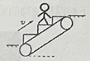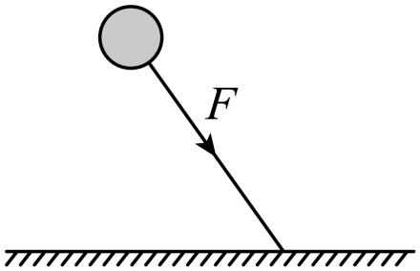
2．如图所示，一只氢气球系在绳子的一端，因受恒定不变的水平风力的影响，气球静止时绳子偏离了竖直方向。以下相关说法中正确的是( )
A．气球受到两个力的作用
B．绳子断了后，由于惯性气球将保持静止状态
C．气球受到的重力与气球对地球的吸引力是一对平衡力
D．气球受到的重力方向竖直向下
3．如图所示，某工厂正通过传送带将重为500N的货物匀速运往高处，货物与传送带之间无相对滑动，传送带与水平面成30°角。则传送带对货物施加的力的大小及方向分别（ ）
A．大于500牛 沿斜面向上 B．小于500牛 竖直向上
C．等于500牛 沿斜面向上 D．等于500牛 竖直向上
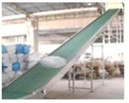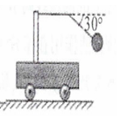
4．如图所示，是一辆静止在水平面上的小车，在其支架的杆上固定一个重力为10牛的小球，关于杆对小球作用力的描 述，下列说法中正确的是（ ）
A．力的方向沿杆斜向上，大小为20牛
B．力的方向竖直向上与小球受到的重力是一对平衡力，大小为10牛
C．力的方向竖直向上与小球受到的重力是一对平衡力，大小为20牛
D．力的方向沿杆和竖直方向之间的某一方向上，大小为10牛
5．如图所示，一只鱼鹰发现河面上的鱼，沿虚线斜向下匀速俯冲，此过程中，空气对鱼鹰作用力的方向可能是( )
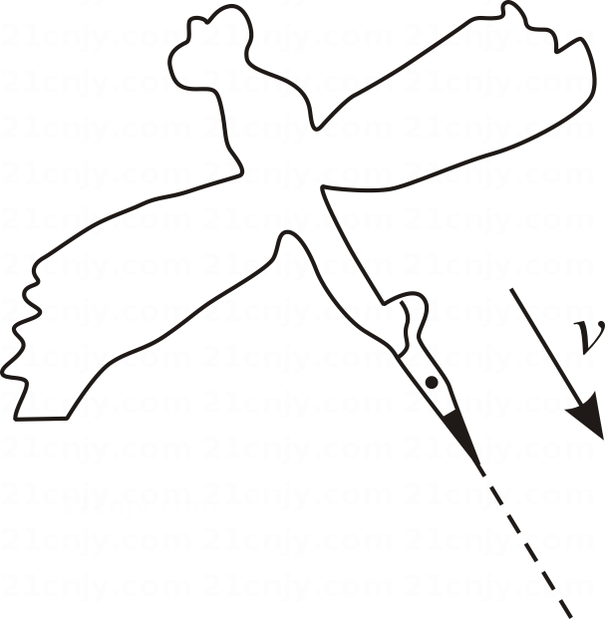
A．竖直向上 B．竖直向下
C．与运动方向相同 D．与运动方向相反
6．如右图是小方堆的石头塔，三块石头的重力分别为GA=10N，GB=20N，GC=30N，则A对地面的压力为（ ）
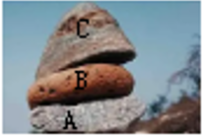
A．60N B．30N C．0N D．10N
7．如图所示，铁块A重3N，静止地吸附在竖直放置的磁性黑板上，将重为1N的铜块B放在铁块A上面时，A和B恰能沿着黑板缓慢匀速下滑。取走铜块B，用竖直向上的力F拉铁块A，使其匀速向上运动，则F的大小为（ ）
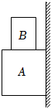
A．3N B．4N C．5N D．7N
8．如图所示，质量为M的圆环用轻绳吊在天花板上，环上有两个质量均为m的小环自大环顶部开始分别向两边滑下，当两个小环下落至与大环圆心等高时，小环所受摩擦力为f，则此时绳对大环的拉力为（ ）
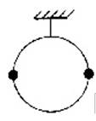
A．(M+m)g B．(M+2m)g C．Mg+f D．Mg+2f
9．实验室常用的弹簧测力计如图所示；弹簧的一端与连接有挂钩的拉杆相连，另一端固定在外壳上的O点，外壳上固定一个圆环，整个外壳重为G，弹簧和拉杆的质量忽略不计。现将该弹簧测力计以如图(乙)和(丙)的两种方式固定在地面上，并分别用同样的力F₀(F₀>G)竖直向上拉弹簧测力计，则稳定后弹簧测力计的读数分别为（ ）
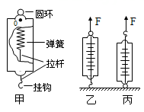
A．乙图读数为F₀-G，丙图读数为F₀
B．乙图读数为F₀+G，丙图读数为F₀-G
C．乙图读数为F₀，丙图读数为F₀-G
D．乙图读数为F₀-G，丙图读数为F₀+G
10．如图实验装置，甲重18N、乙重12N，甲、乙和弹簧测力计均处于静止状态，若不计弹簧测力计、绳子的自重及一切摩擦，则（ ）
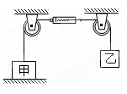
A．绳子对甲的拉力为6N
B．弹簧测力计的读数为12N
C．甲受到的重力和地面对甲的支持力是一对平衡力
D．乙对绳子的拉力和乙受到的重力是一对相互作用力
11．小雪和她所在的物理学习兴趣小组在探究摩擦力过程中，用两完全相同的木板把一个正方体木块夹住，设正方体木块A重6N，用力F=10N的水平推力通过P、Q两木板把A物体夹住，木板与A物间的摩擦力为压力的0.4倍，如图为它的正视图。现要将A物体匀速拉出（ ）
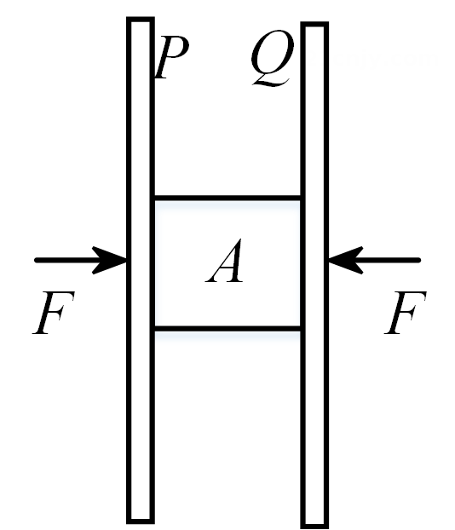
A．一定是2牛 B．一定是14牛 C．可能是10牛 D．可能是16牛
12．如图所示，水平地面上放置相同材料制成的质量不同的三个木块。当接触面粗糙程度相同时，物体所受的滑动摩擦力与其对接触面的压力成正比。现用水平拉力F拉其中一个质量为4m的木块，使三个木块一起水平向右匀速运动，则（ ）
A．质量为m的木块受到轻绳的拉力为F
B．质量为m与4m的木块之间的摩推力为3F/8
C．质量为4m的木块与地面间的摩擦力为4F/5
D．质量为3m的木块与地面间的摩擦为为3F/7
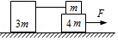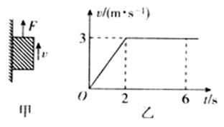
13．如图甲所示，重为5N的铁块吸附在竖直放置足够长的磁性平板上，在竖直向上拉力F的作用下铁块沿直线竖直向上运动。铁块运动过程中速度v的大小随时间t变化的图象如图乙所示。若铁块受到的摩擦力为2N，下列说法正确的是（ ）
A．磁性平板对铁块的吸引力等于5N
B．在0-2s内拉力F等于7N
C．在0-6s内拉力F等于5N
D．在2-6s内拉力F等于7N
14．如图所示，当右端挂4N的物体A时，物体B在平面桌上恰好能向右做匀速直线运动，若现在要使物体B向左做匀速直线运动，则应对物体B施加的力为（ ）
A．水平向左，4N B．水平向右， 4N
C．水平向右， 8N D．水平向左， 8N
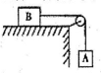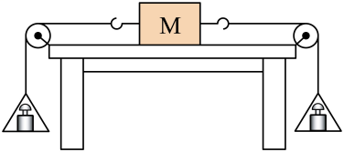
15． 如图所示，放在水平桌面上的物体，两边用细线通过滑轮与吊盘相连。若在左盘中放重为10N的砝码，右盘中放总重为30N的砝码时，物体M恰好以速度v向右做匀速直线运动，如果右盘中的砝码不变，物体M在水平桌面上以速度3v向左做匀速直线运动，则左盘中砝码的重应为（吊盘重不计，绳子与滑轮摩擦不计）（ ）

A．40N B．50N C．60N D．70N
16．水平桌面上有物体A、B。如图甲所示，A在的作用下向左做匀速直线运动；如图乙所示，A、B用轻绳水平连接，在和共同作用下一起向右做匀速直线运动。水平拉力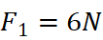、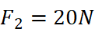。图乙中，下列说法正确的是（ ）
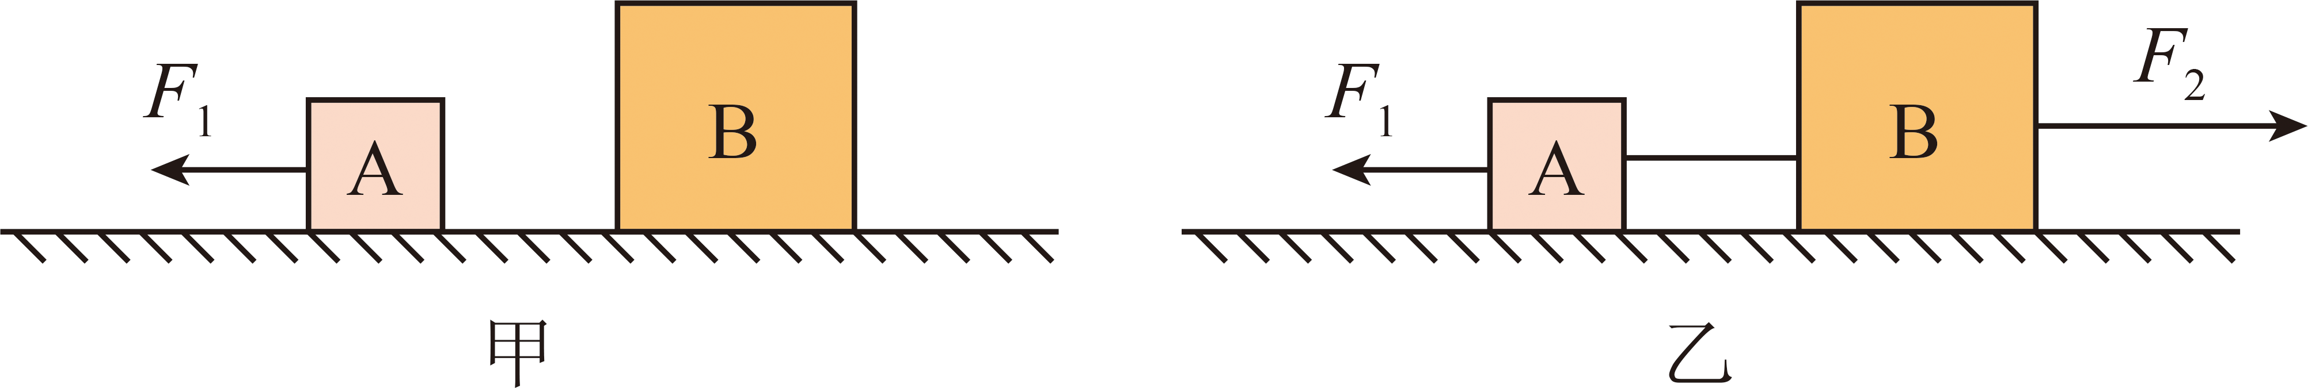
A．物体A对桌面的摩擦力方向向右 B．物体A与桌面的摩擦力为14N
C．绳子的拉力为6N D．物体B与桌面的摩擦力为8N
二、填空题
17．如图A物重50N，B物重30N。A物在F力作用下匀速运动。如果桌子光滑，且A向左匀速运动，F＝ N；如果桌子不光滑，当F＝38N，A物体向左匀速滑动，此时物体A与桌面间的摩擦力是f＝ N；如果物体在这张不光滑的桌子上向右匀速运动，则作用在A物体上的拉力F＝ N。
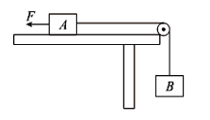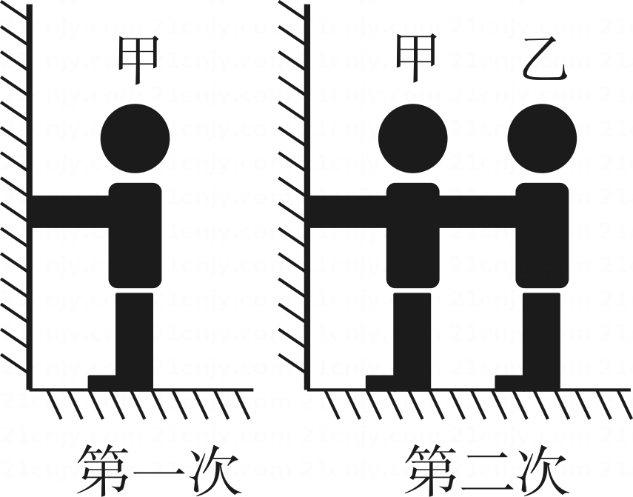
18．如图所示，第一次甲单独用50N的力推墙，第二次甲推墙的力不变，乙用30N的力向左推甲，前后两次，人均未运动。则第二次推时，甲受到地面的摩擦力和墙壁受到推力大小分别是 。
19．如图所示，三个钩码受到的重力均为1N，用三根绳子连接悬挂着，那么a绳受到的拉力为 N，b绳受到的拉力为 N，c绳受到的拉力为 N。
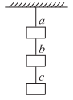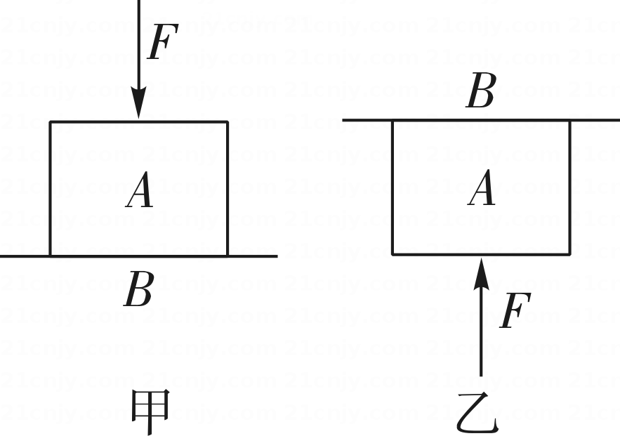
20．如图所示，A为重5N的正方体，B为粗糙水平面，F为竖直作用在A上的力，大小为6N，则图甲中B所受压力为 N，图乙中B所受压力为 N。

21．现有3块相同的砖，每块砖重为10 N，一个人用两块轻质木板将三块砖按如图所示方式夹起，则“1号”砖左侧所受摩擦力方向 ，大小为 N，“2号”砖左侧所受摩擦力大小为 N。
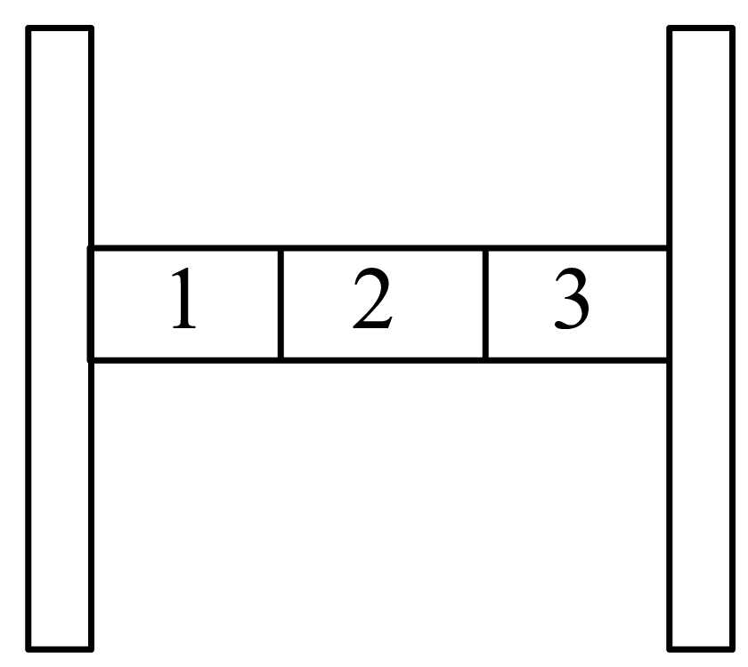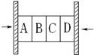
22．在探究“利用二力平衡分析摩擦力大小”的实验中，如图，A、B、C、D是4块质量相同的砖，每块重50N，A、D两侧是两块竖直的木板，木板外侧分别用200N的力压紧，砖处于静止状态。A砖与木板之间的摩擦力为 N；A砖与B砖之间的摩擦力为 N；B砖与C砖之间的摩擦力为 N。
三、计算题
23．如图所示，一辆装载钢卷的卡车在30000N的水平牵引力F作用下，以20 m/s的速度沿平直的路面向左匀速行驶。已知该卡车受到路面的阻力大小为整辆车总重的0.2。（g取10N/kg）求：
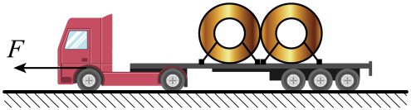
（1）车受到路面的摩擦阻力f；
（2）卡车和钢卷所受的总重力G的大小；
（3）当卡车卸掉3000kg的钢卷后，要使卡车能以30m/s的速度继续匀速直线行驶，需要的水平牵引力为多大？

答案解析部分
1．【答案】A
【解析】【分析】物体处于静止状态或匀速直线运动状态时，受到的一定是平衡力的作用，然后根据二力平衡的条件对受力物体进行分析即可得出答案。
【解答】商场的电梯匀速向上运动，人和电梯相对静止，无相对运动，所以没有受到电梯的摩擦力。相对电梯静止的人处于平衡状态，受到的作用力有重力和支持力，这两个力作用在同一个物体上，大小相等，方向相反，并且作用在同一条直线上，是一对平衡力。
故答案为：A。
2．【答案】D
【解析】【解答】 A：气球受到重力、绳子的拉力以及水平风力三个力的作用，而不是两个力。故A错误；
B：绳子断了后，气球只受到水平风力和重力，合力不为零，不会保持静止状态，而是会在水平风力作用下运动。故B错误；
C：气球受到的重力与地球受到气球的吸引力才是一对相互作用力，而不是平衡力。故C错误；
D：重力的方向总是竖直向下的。故D正确。
综上所述，正确答案为D。
【分析】 气球的实际状态和可能受到的力。可知气球除重力外至少还有绳子拉力和风力；考虑绳子断后气球受力情况，根据力与运动的关系判断其不会保持静止；明确相互作用力和平衡力的概念差异；依据重力的固有性质直接得出其正确性。
3．【答案】D
【解析】【分析】作用在一个物体上的两个力，如果大小相等，方向相反，并且作用在同一条直线上，那么这两个力就相互平衡。
【解答】货物做匀速直线运动，故受力平衡，已知货物重力为500N，方向竖直向下，其他的力为传送带对它施加的力，两者大小相等，方向相反，故传送带对货物施加的力大小等于500N，方向竖直向上。D符合题意，ABC不符合题意。
故答案为：D
4．【答案】B
【解析】【分析】根据二力平衡的知识分析判断。
【解答】根据图片可知，小球在空中保持静止状态，则它受到杆的作用力与重力相互平衡，则二者大小相等，方向相反。重力的方向竖直向下，则这个作用力的方向竖直向上，大小为F=G=10N。
故选B。
5．【答案】A
【解析】【解答】 鱼鹰正沿直线朝斜向下方向匀速俯冲，处于平衡状态，则鱼鹰的重力和空气对它的作用力是一对平衡力；因为重力的方向始终竖直向下，故空气对它的作用力的方向是竖直向上。
故选：A
【分析】鱼鹰正沿直线朝斜向下方向匀速俯冲，处于平衡状态；受重力和空气的作用力而平衡，根据平衡条件判断空气作用力情况
6．【答案】A
【解析】【分析】根据二力平衡的知识分析判断。
【解答】根据图片可知，三块石头的总重力与地面对A的支持力相互平衡，即F_{支持}=G_{总}=10N+20N+30N=60N。而地面对A的支持力与A对地面的压力是相互作用力，即F_{压力}=F_{支持}=60N。
故选A。
7．【答案】D
【解析】【分析】物体处于静止或匀速直线运动状态时，受力平衡，根据平衡力求出摩擦力的大小。滑动摩擦力的大小与压力的大小、接触面的粗糙程度有关。【解答】当A和B沿着黑板缓慢匀速下滑时，由于B对黑板没有压力的作用，B与黑板之间无摩擦力。A和B整体处于平衡状态，则整体的重力与滑动摩擦力是一对平衡力，所以A受到的滑动摩擦力为大小f_{A}=G_{总}=3N+1N=4N；
取走铜块B，用竖直向上的力F使铁块A匀速向上运动时，铁块A对磁性黑板的压力大小不变（与重力的大小无关）、接触面的粗糙程度不变，所以A受到的滑动摩擦力大小不变，仍然为4N，
此时A受到竖直向下的重力、竖直向上的拉力F、竖直向下的滑动摩擦力的作用，则F=G_{A}+f_{A}=3N+4N=7N。
故选D。
8．【答案】D
【解析】【分析】本题主要考查二力平衡的条件及其应用，受力分析时要明确研究对象。
【解答】当两个小环下落至与大环圆心等高时，小环所受摩擦力为f，方向竖直向上，因为力的作用是相互的，故大环受到两个小环的摩擦力也各为f，方向竖直向下。以大环为研究对象，大环处于静止状态，受力平衡，向上有绳子对它的拉力F，向下有它自身的重力Mg和两个小环对它的摩擦力2f，故F=Mg+2f，D符合题意，ABC不符合题意，
故答案为：D
9．【答案】A
【解析】【分析】对于乙图中，选弹簧秤的外壳为研究对象；对于丙图中，以弹簧秤的挂钩为研究对象，进行受力分析得到二力平衡列式，即可得知此时的弹簧秤的读数。
【解答】在乙图中，以弹簧秤的外壳为研究对象进行受力分析，
它受竖直向下的重力G和弹簧的向下的拉力F，竖直向上的拉力F₀，
由力的平衡有：F₀=G+F
得：F=F₀-G
对于丙图，以弹簧秤的挂钩为研究对象，
受弹簧向下的拉力F′（即等于此时的弹簧秤的读数），向上的拉力F₀，
由二力平衡得：F=F₀
故A正确，B、C、D错误。
故选A。
10．【答案】B
【解析】【分析】（1）以乙为受力对象进行受力分析，根据二力平衡的知识计算绳子上的拉力；
（2）弹簧测力计的示数等于绳子上的拉力；
（3）平衡力的条件：大小相等、方向相反、作用在同一物体和同一直线上；
（4）相互作用力的条件：大小相等、方向相反、作用在两个物体和同一直线上。
【解答】AD.乙在空中保持静止状态，那么它受到平衡力，即绳子向上的拉力和它的重力相互平衡，即绳子上的拉力F=G_{乙}=12N，故A、D错误；
B.弹簧测力计测量的是绳子上的拉力，即示数为12N，故B正确；
C.甲受到向上的支持力、拉力和向下的重力，则G=F_{拉}+F_{支持}，则甲的重力大于支持力，二者肯定不是平衡力，故C错误。
故选B。
11．【答案】C
【解析】【分析】若将A物体沿竖直向上方向匀速拉出，物体A竖直方向受到重力、向上拉力和两侧木板的向下滑动摩擦力；若将A物体沿竖直向下方向匀速拉出，物体A竖直方向受到重力、向下拉力和两侧木板的向上滑动摩擦力，根据二力平衡条件求出拉力的大小。【解答】滑动摩擦力：f=0.4F=0.4×10N=4N，
若将A物体沿竖直向上方向匀速拉出，物体A竖直方向受到重力、向上拉力和两侧木板的向下滑动摩擦力，
根据平衡条件得：F_{拉1}=2f+G=2×4N+6N=14N；
若将A物体沿竖直向下方向匀速拉出，物体A竖直方向受到重力、向下拉力和两侧木板的向上滑动摩擦力。
根据平衡条件得：F_{拉2}=2f-G=2×4N-6N=2N；
若将A物体水平匀速拉出，F_{拉3}=2f=2×4N=8N；
可见拉力最小为2N、最大为14N，
由于拉力方向不确定，拉力大小在2N和14N之间，可能是10N。
故选C。
12．【答案】B
【解析】【分析】根据二力平衡的知识，结合摩擦力与压力的正比关系分析判断。
【解答】将三个物体看作一个整体，它水平向右做匀速直线运动，
那么它受到的总摩擦力与拉力F相互平衡，即f_{总}=F；
三个物体对地面的总压力等于它们的总重力，即F_{总}=G_{总}=（3+1+4）mg=8mg；
因为物体所受的滑动摩擦力与其对接触面的压力成正比，
所以质量为3m的物体受到的摩擦力为：f_{3m}=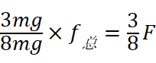；
故D错误；
根据二力平衡的知识可知，质量为m和3m之间绳子的拉力与3m的物体受到的摩擦力相互平衡；
即它们之间绳子的拉力F_{3m-m}=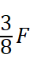。以质量为m的物体为对象进行分析，它受到绳子的拉力与它和4m物体之间的摩擦力相互平衡，因此二者之间的摩擦力f_{m-4m}=
故B正确，A错误；
质量为4m的物体对地面的压力等于它与上面质量为m物体的重力之和，即为5mg。则它受到地面的摩擦力为：f_{4m-地面}=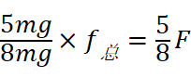；
故C错误。
故选B。
13．【答案】D
【解析】【分析】根据二力平衡的知识，结合力与运动的关系分析判断。
【解答】根据图片可知，铁块的重力竖直向下，而磁性平板对铁块的吸引力在水平方向，二者没有任何联系，故A错误；
根据图乙可知，在2~6s内铁块竖直向上做匀速直线运动，那么它受到平衡力，即竖直向下的拉力与竖直向下的摩擦力和重力平衡，则F=f+G=2N+5N=7N，故D正确、C错误；
在0~2s内，铁块向上做加速运动，那么它受到合力竖直向上，即F>G+f，即此时的拉力大于7N，故B错误。
故选D。
14．【答案】D
【解析】【解答】A、B匀速运动，所以B受到的摩擦力和拉力相等，即为4N， 要使物体B向左做匀速直线运动，需要克服摩擦力以及A的重力，所以共计为8N，且方向向左，A，BC错误，D正确
综上选D
【分析】根据力和运动、受力分析判识选项
1、力和运动：物体处于匀速状态，所以受到平衡力，即摩擦力等于拉力
2、受力分析：物体向左匀速运动，受力分析可知，物体受到向左的拉力，向右的摩擦力（4N），向右的拉力（4N）。
15．【答案】B
【解析】【解答】据题可知物体做匀速直线运动，所以物体受到平衡力，所以M受到左盘10N的拉力，右盘30N的拉力，摩擦力向左为20N，所以当右盘中的砝码30N，所以物体向左做匀速直线运动时，物体受到平衡力，所以左侧拉力为30N+20N=50N的拉力，B正确，ACD错误
综上选B
【分析】根据受力分析，摩擦力的大小和方向判识选项
1、受力分析：物体做匀速直线运动时，物体受到平衡力，所以 在左盘中放重为10N的砝码，右盘中放总重为30N的砝码时 ，此时10N+f=30N，据此计算摩擦力的大小
2、滑动摩擦力影响因素：控制压力相等的情况下，接触面表面越粗糙，滑动摩擦力越大；控制接触面粗糙程度相等的情况下，压力越大，滑动摩擦力越大，所以速度不会影响物体的摩擦力，摩擦力方向与物体运动方向相反，物体向左做匀速直线运动时，物体受到平衡力，所以左侧拉力为30N+20N
16．【答案】D
17．【答案】30；8；22
【解析】【分析】根据二力平衡的知识分析解答。
【解答】（1）当桌面光滑时，物体A不受摩擦力，当它向左匀速运动时，它受到的拉力与物体B的重力相互平衡，即F=G_{B}=30N。
（2）当桌面不光滑时，A受到向左的拉力F，向右的摩擦力f和B产生的拉力G_{B}，则F=G_{B}+f，即38N=30N+f，解得：f=8N。
（3）当物体A水平向右匀速运动时，它受到向左的摩擦力f和拉力F'，以及绳子上的拉力G_{B，}即F'+f
=G_{B}，那么F'+8N=30N，解得：F'=22N。
18．【答案】20N、50N
【解析】【分析】根据相互作用力原理和二力平衡的知识分析解答。
【解答】（1）第二次时，甲和墙壁直接接触，甲对墙壁的推力为50N，所以墙壁受到推力50N；
（2）墙壁对甲的推力和甲对墙壁的推力为一对相互作用力，二者方向相反，大小相等，即甲受到墙壁水平向右的推力50N。甲还受到乙水平向左的推力30N，那么此时甲受到两个力的合力为：50N-30N=20N，且方向向右。根据平衡力原理可知，此时甲受到的摩擦力肯定与这个合力方向相反，大小相等，即甲受到地面的摩擦力水平向左，大小为20N。
19．【答案】3；2；1
【解析】【分析】根据二力平衡的知识，将每条绳子下面的钩码看做一个整体进行研究，从而计算出绳子上的拉力即可。
【解答】（1）将三个钩码看做一个整体，它们处于平衡状态，即a绳向上的拉力和它们的总重力相互平衡，那么a绳的拉力为：1N+1N+1N=3N；
（2）将下面的两个钩码看做一个整体，它们处于平衡状态，即b绳向上的拉力和它们的总重力相互平衡，那么b绳的拉力为：1N+1N=2N；
（3）最下面的钩码处于平衡状态，它受到的c绳向上的拉力与自身重力平衡，那么c绳的拉力为1N。
20．【答案】11；1
【解析】【分析】首先根据二力平衡计算B对A的支持力（或压力）的大小，然后根据相互作用力原理分析B所受压力。
【解答】甲：A受到向下的重力、向下的压力和向上的支持力，根据二力平衡可知：F_{支持力}=G+F=5N+6N=11N；因为B受到的压力和A受到的支持力为相互作用力，所以B受到的压力：F_{B}=F_{支持力}=11N；
乙：A受到向下的重力、B向下的的压力F_{下}和向上的压力，根据二力平衡可知：
F_{下}+G=F，那么B对A向下的压力为：F_{下}=F-G=6N-5N=1N；因为B受到的压力和A受到的压力为相互作用力，所以B受到的压力：F_{B}=F_{下}=1N。
21．【答案】竖直向上；15；5
22．【答案】100；50；0
【解析】【分析】当物体处于静止状态或匀速直线运动状态时，即物体处于平衡状态，此时物体受到的力为平衡力，结合物体受到的外力求解大小即可。
【解答】A、B、C、D是4块质量相同的砖，每块重50N，A、D两侧是两块竖直的木板，先将四块转视作一个整体，受力分析如图
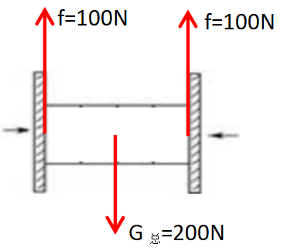 ，
由于木板外侧用的力都为200N，故两边摩擦力相等，A砖与木板和D砖与木板间的摩擦都为100N。
然后根据静止时受力平衡通过已知的力对每块砖进行分析，如图
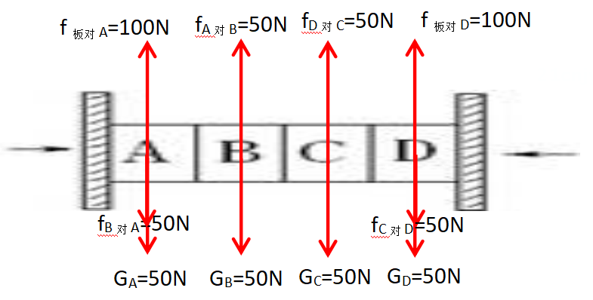
由图可知A砖与B砖的摩擦力为50N，B砖与C砖之间的摩擦力为0N。
故答案为：100；50；0
23．【答案】（1）解：由于卡车在平直的公路上匀速直线行驶，卡车受到的牵引力与阻力是一对平衡力，大小相等，方向相反，即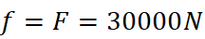
因为牵引力水平向左，所以摩擦力水平向右。
答：车受到路面的摩擦阻力的大小为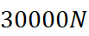，方向水平向右；
（2）解： 卡车受到路面的阻力大小为整辆车总重的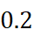倍，即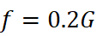，则卡车和钢卷所受的总重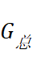的大小为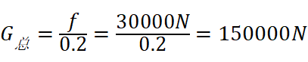
答：卡车和钢卷所受的总重的大小为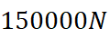；
（3）解： 当卡车卸掉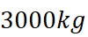的钢卷后，的钢卷重力
总重力
新的阻力
继续匀速直线运动，牵引力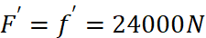
答：需要的水平牵引力为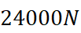。
【解析】【分析】（1）根据二力平衡，结合牵引力，计算摩擦力；
（2）根据摩擦力和重力关系，计算重力大小；
（3）根据G=mg，计算重力大小。

